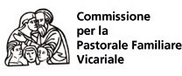

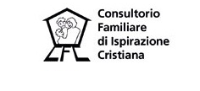
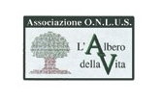

Invitano
La cittadinanza a partecipare al PERCORSO DI STUDI

LA VITA PRENATALE COME
EDUCAZIONE ALL’AMORE

PROGRAMMA

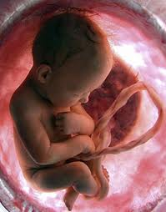
Giovedì 7 Febbraio 2013 ore 19.30 – 21.30
Incontro diocesano con le Famiglie, coppie di sposi, fidanzati, genitori ed educatori
(servizio baby-sitter gratuito)
Sala Teatro Parrocchia S. Corrado C.so N. Costa Pachino

Chairman: Don Stefano Modica, Direttore Scientifico del Comitato Diocesano di Bioetica.

Sabato 9 Febbraio 2013 ore 8.30 – 12.30
Incontro con gli studenti delle 3^ 4^ e 5^ classi degli Istituti di Istruzione Superiore di Pachino

Palmento Rudinì S.P. Pachino –Marzamemi

Chairman: Dott.ssa Anna Marchese, Psicologo-Psicoterapeuta

Relatore: Prof. Giuseppe Noia, Ginecologo
Responsabile del Centro Diagnosi e Terapia Fetale Day Hospital di Ostetricia del Policlinico Agostino Gemelli Roma.
Presidente della Commissione Scientifica della Confederazione Nazionale dei Consultori Familiari di Ispirazione Cristiana.
Socio Fondatore, Vice-Presidente dell’Ass.“La Quercia Millenaria”.

